Bài 1: LÀM QUEN VỚI GIAO DIỆN CURSOR
Thành phần chính trong giao diện Cursor IDE
1. Sidebar (Thanh bên trái)
- Explorer: quản lý file và thư mục của dự án.
- Search: tìm kiếm trong toàn bộ codebase.
- Source Control (Git): quản lý phiên bản, commit, push/pull.
- Extensions: cài đặt và quản lý plugin.
- Debug/Run: chạy và debug ứng dụng.
2. Main Editor (Cửa sổ soạn thảo chính)
- Nơi hiển thị và chỉnh sửa code.
- Hỗ trợ AI code completion: gợi ý code nhiều dòng, tự động hoàn thiện hàm.
- Cho phép áp dụng trực tiếp gợi ý từ AI bằng nút Apply.
3. AI Chat Panel
- Panel chuyên biệt để trao đổi với AI.
- Có thể mở bằng Cmd+K hoặc biểu tượng Chat.
- Cho phép yêu cầu AI viết code, refactor, giải thích logic.
- Hiểu ngữ cảnh dự án để đưa ra gợi ý phù hợp.
4. Command Palette (Cmd+K)
- Tương tự VS Code nhưng được tối ưu cho AI.
- Cho phép nhập lệnh để tìm kiếm, refactor, sinh code mới.
- Kết hợp với Chat để áp dụng thay đổi nhanh chóng.
5. Status Bar (Thanh trạng thái dưới cùng)
- Hiển thị thông tin về branch Git, ngôn ngữ lập trình, trạng thái AI.
- Có thể tùy chỉnh để hiển thị thông tin cần thiết.
6. Top Bar (Thanh công cụ trên cùng)
- Chứa menu cơ bản: File, Edit, View, Run, Terminal.
- Có thêm nút truy cập nhanh vào AI Settings và tùy chỉnh giao diện.
Các bước thực hiện
1. Mở Cursor IDE
- Khởi động ứng dụng Cursor IDE trên máy tính của bạn.
- Đảm bảo bạn đã mở một workspace hoặc project folder (thư mục dự án).
2. Tạo file mới
Có 2 cách phổ biến:
- Cách 1: Dùng menu
  - Vào File → New File.
  - Một tab trống sẽ xuất hiện trong cửa sổ soạn thảo.
- Cách 2: Dùng Explorer (Sidebar trái)
  - Trong Explorer, click chuột phải vào thư mục bạn muốn tạo file.
  - Chọn New File.
  - Nhập tên file ngay tại đó.
3. Đặt tên file là hello.c
- Nếu bạn dùng Explorer, gõ trực tiếp tên hello.c khi tạo file.
- Nếu bạn dùng File → New File, sau khi tạo xong, chọn File → Save As…, rồi nhập tên hello.c.
4. Lưu file
- Nhấn Ctrl+S (Windows/Linux) hoặc Cmd+S (Mac).
- Nếu chưa đặt tên, IDE sẽ yêu cầu bạn nhập tên file → gõ hello.c.
- File sẽ được lưu trong thư mục dự án.

Bài 2: LÀM QUEN VỚI GIAO DIỆN CURSOR

"Viết một hàm C tính giai thừa của số nguyên dương n, có chú thích từng bước."
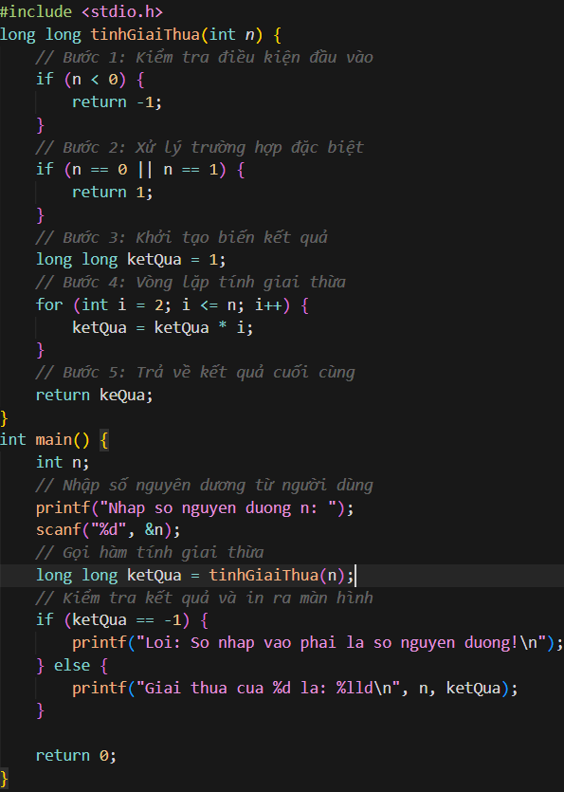

Bài 3: SO SÁNH CURSOR AI VỚI COPILOT

Tiêu chí | Cursor AI | GitHub Copilot | Đánh giá chung
Cách sinh code | Thường sinh code có cấu trúc rõ ràng, kèm chú thích từng bước | Sinh code nhanh, ngắn gọn, thường chỉ đưa ra kết quả cuối cùng mà ít chú thích. | Cursor AI dễ tiếp cận hơn vì có giải thích.
Ví dụ hàm tính tổng mảng | python\n# Hàm tính tổng mảng\n def sum_array(arr):\n total = 0\n for num in arr:\n total += num\n return total\n | python\n def sum_array (arr)\ n return sum(arr)\n | Cursor AI giúp hiểu logic, Copilot nhanh nhưng khó học nếu chưa biết hàm sum ()
Khả năng học tập | Hướng dẫn chi tiết, phù hợp để rèn tư duy thuật toán cơ bản. | Tối ưu cho lập trình viên đã biết sẵn thư viện/hàm có sẵn. | Cursor AI tốt hơn cho người mới học.
Tích hợp môi trường | Tích hợp trực tiếp trong IDE, hỗ trợ giải thích và refactor. | Tích hợp sâu trong VS Code, JetBrains, mạnh về autocomplete. | Copilot mạnh cho người đã quen IDE, Cursor AI dễ học hơn
Chi phí & truy cập | Có bản miễn phí và gói nâng cao, tập trung vào trải nghiệm học tập. | Copilot trả phí hàng tháng, hướng tới lập trình viên chuyên nghiệp | Cursor AI thân thiện hơn với người mới vì chi phí thấp.

Cursor AI: phù hợp cho người mới học lập trình, vì sinh code có chú thích, dễ hiểu, giúp hình thành tư duy thuật toán.
GitHub Copilot: phù hợp cho lập trình viên có kinh nghiệm, vì sinh code nhanh, ngắn gọn, tận dụng thư viện sẵn có.

Bài 4: THỰC HÀNH LỆNH IN-PLACE EDIT

Cho đoạn code C chưa tối ưu. Sinh viên yêu cầu AI chỉnh sửa ngay trong file bằng in-place edit.
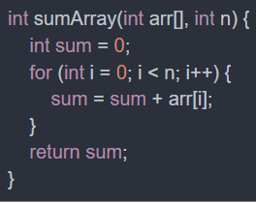
Prompt:"Refactor đoạn code này để ngắn gọn hơn, thêm chú thích từng bước."

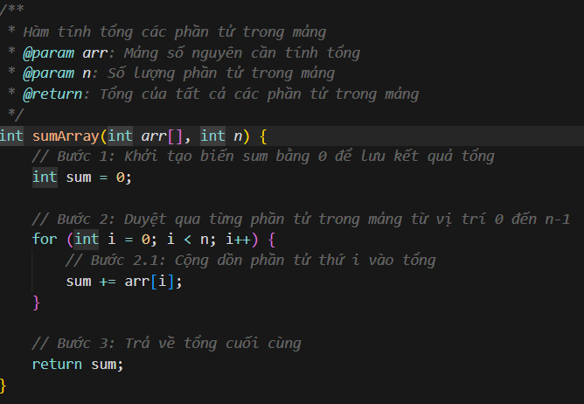
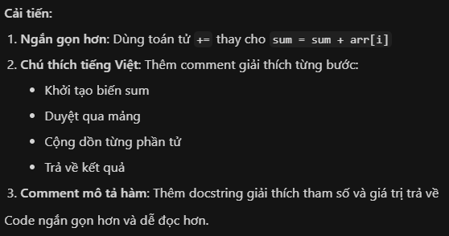

Bài 5: DEBUG LỖI VỚI CURSOR
Prompt: "Đây là đoạn code C để kiểm tra số nguyên tố, nhưng đang bị lỗi. Hãy sửa và giải thích lỗi sai."
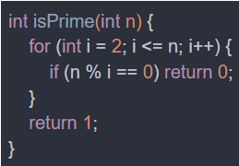
Kiểm tra lại đoạn mã Cursor chỉnh sửa, chọn “Apply” hoặc “Accept” để thay code mới vào sau đó chạy đoạn code mới sửa. Ghi nhận lại những gì AI tạo ra và chỉnh sửa.
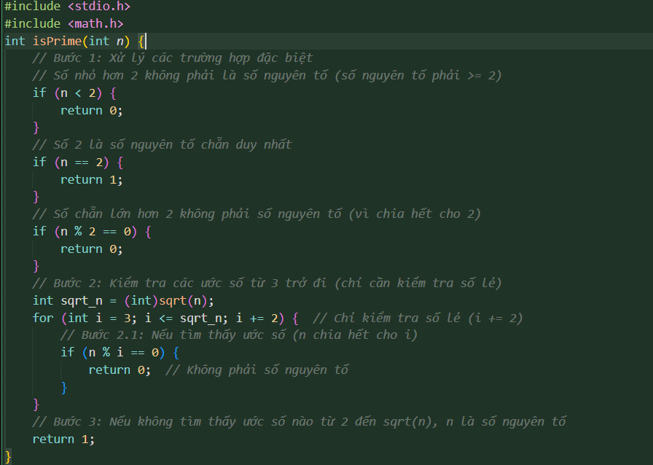
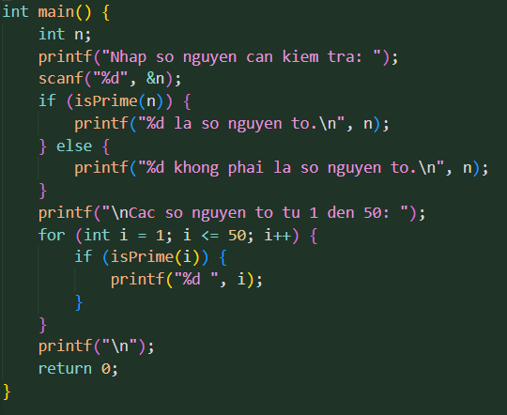
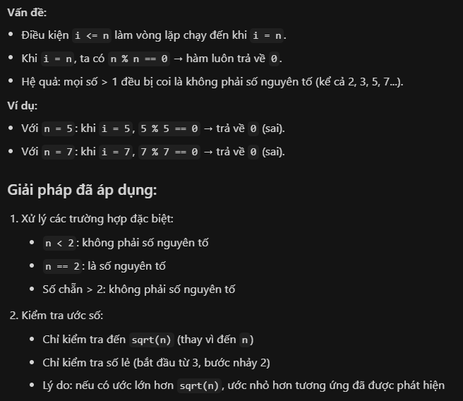
Bài 6: REFACTOR VÀ THÊM COMMENT
Prompt:"Refactor hàm JavaScript sau để tối ưu hơn và thêm comment giải thích từng dòng."
function reverseArray(arr) {
let newArr = [];
for (let i = arr.length - 1; i >= 0; i--) {
newArr.push(arr[i]);
}
return newArr;
}
Kiểm tra lại đoạn mã Cursor chỉnh sửa, chọn “Apply” hoặc “Accept” để thay code mới vào sau đó chạy đoạn code mới sửa. Ghi nhận lại những gì AI tạo ra và chỉnh sửa.

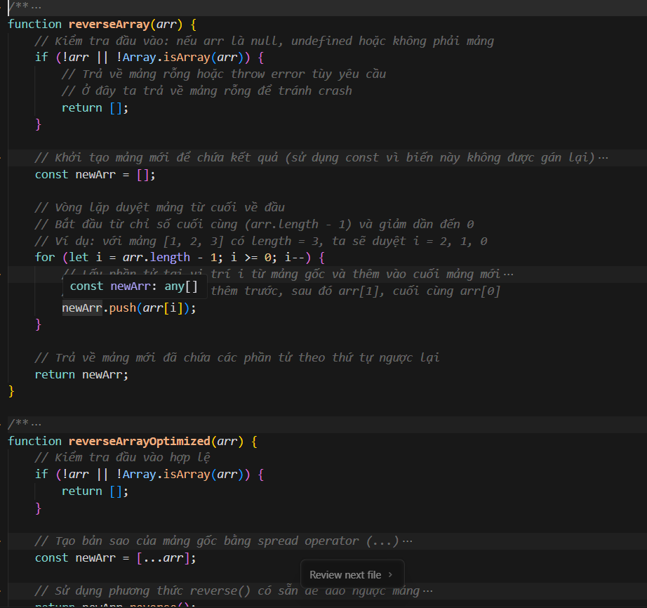
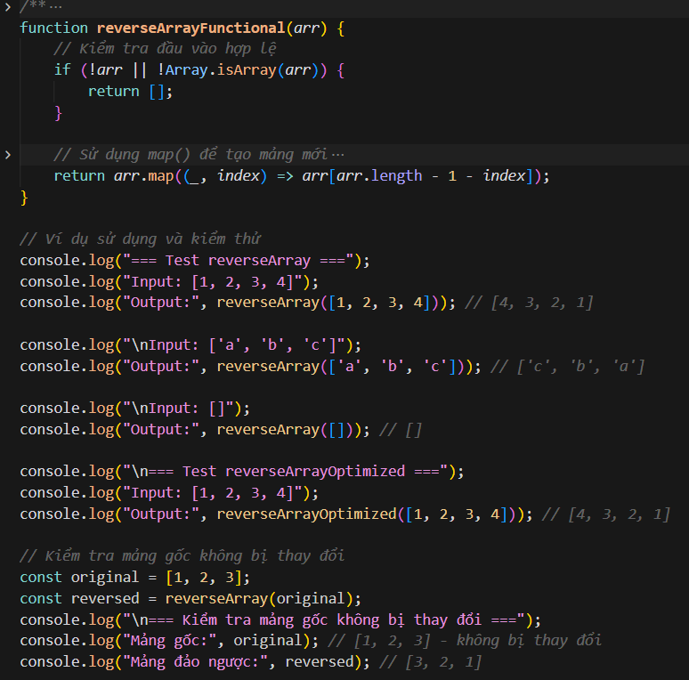
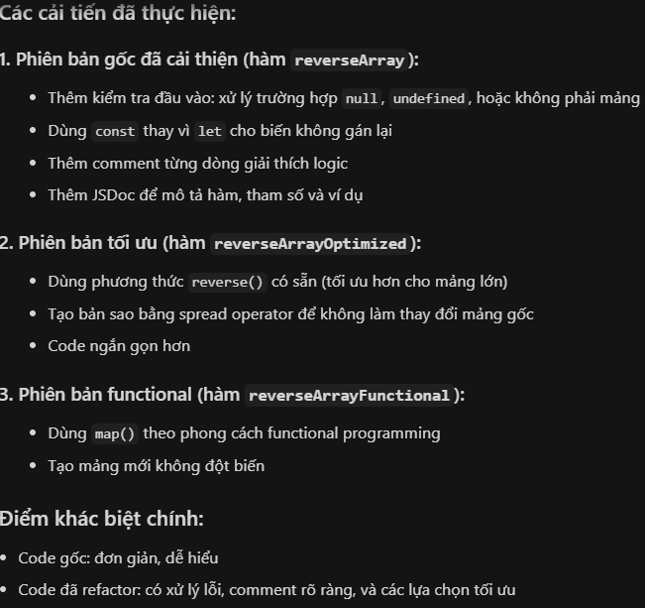

Bài 7: LÀM QUEN VỚI PROJECT- WIDE SEARCH
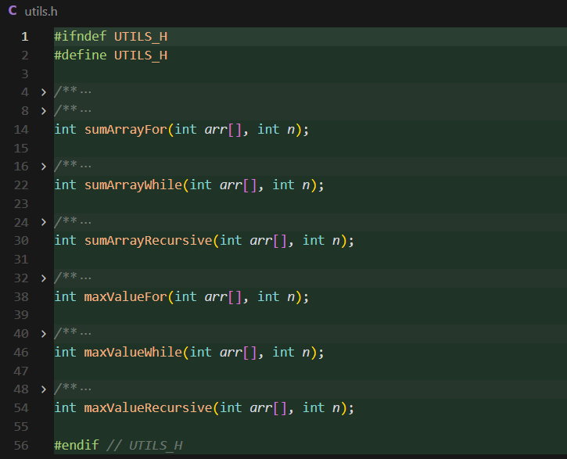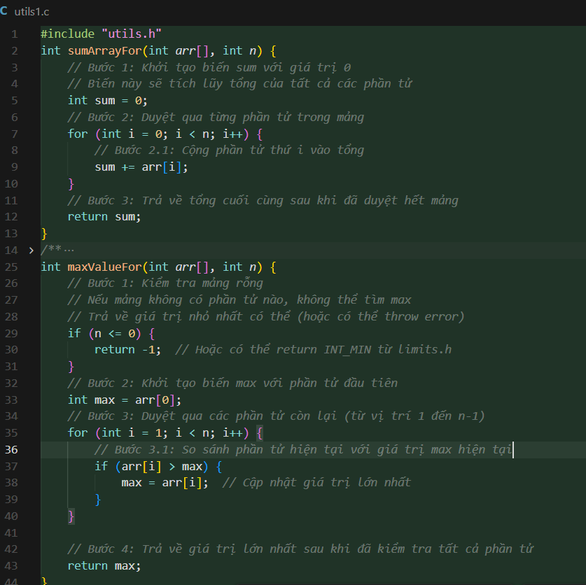
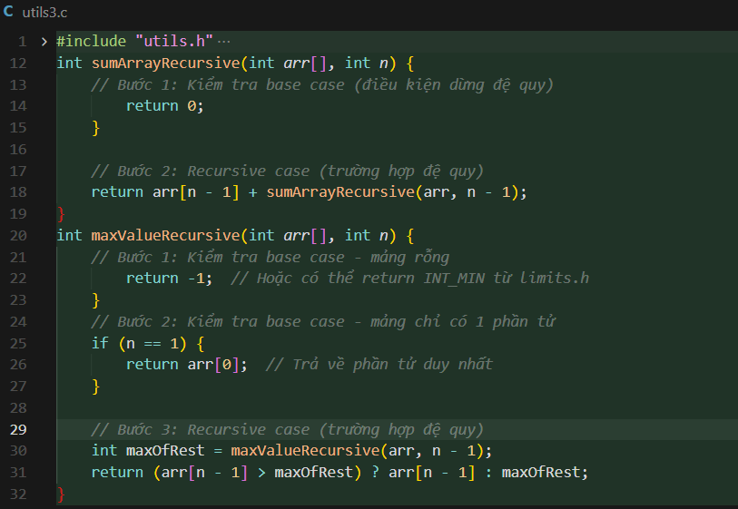
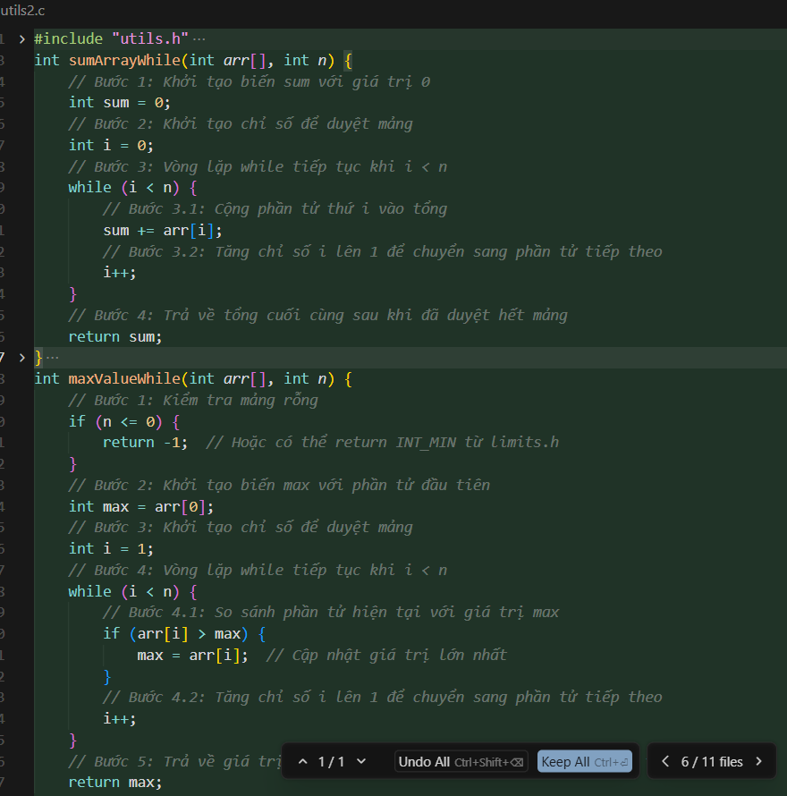
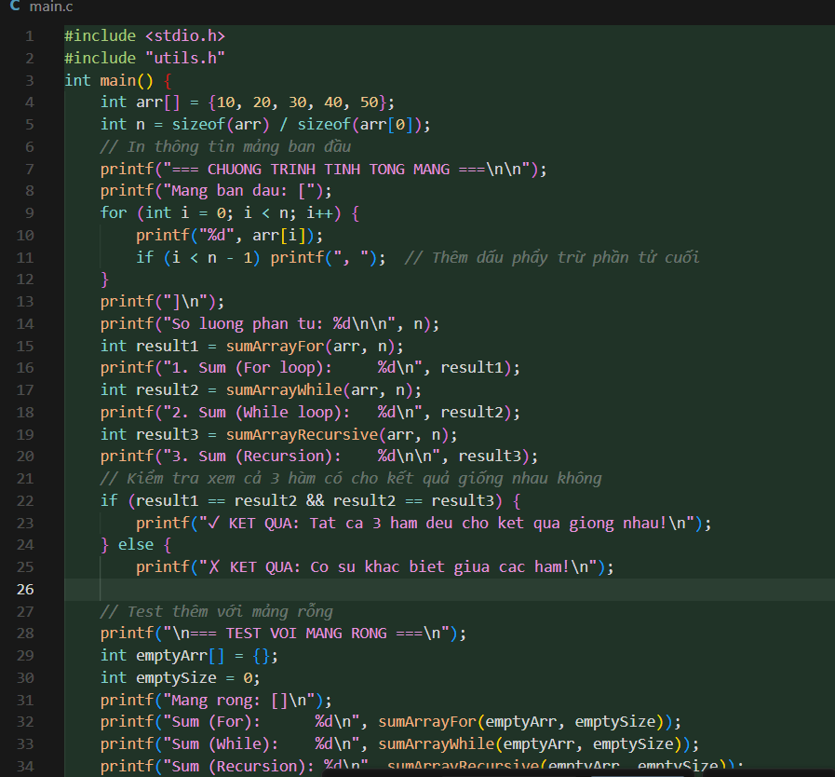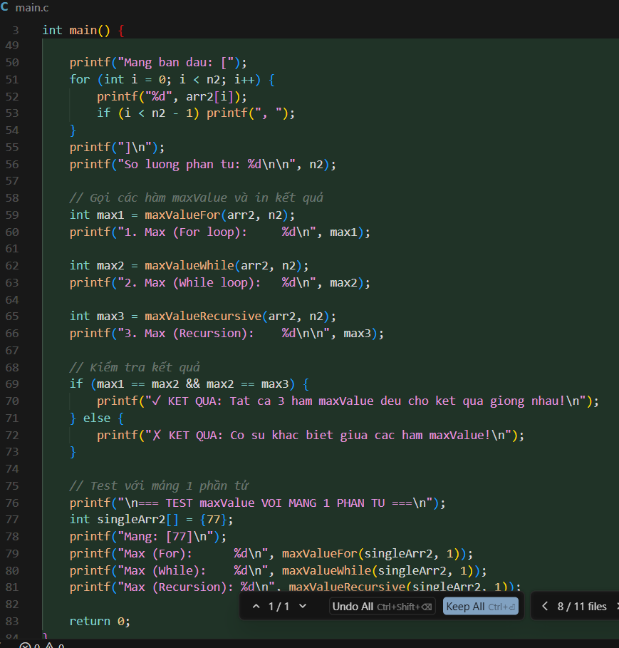

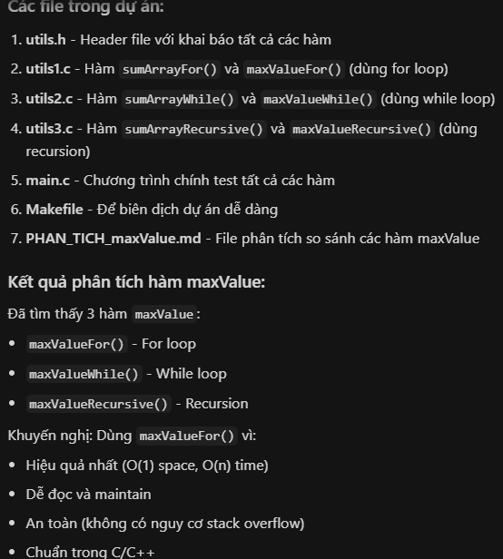

Bài 8: KIỂM TRA LỖI ĐẦU VÀO
Kết quả sau khi Cursor AI chỉnh sửa project-wide
Thay đổi chính Cursor thực hiện
- Project-wide Search tìm tất cả các hàm sumArray_* và maxValue_*.
- Thêm kiểm tra đầu vào:
  - Nếu n <= 0 → sumArray trả về 0, maxValue trả về -1.
  - Nếu arr == NULL → cũng trả về lỗi tương ứng.
- Giữ nguyên logic tính toán sau khi vượt qua kiểm tra đầu vào.
- Cập nhật main.c để hiển thị rõ ràng kết quả khi đầu vào không hợp lệ.

utils1.c (for loop) utils2.c (while loop)
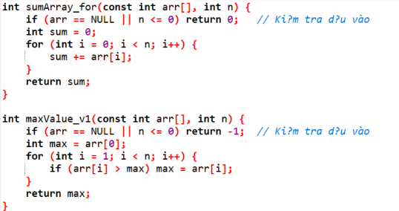
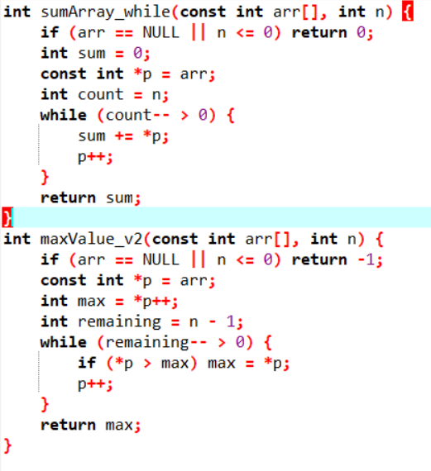

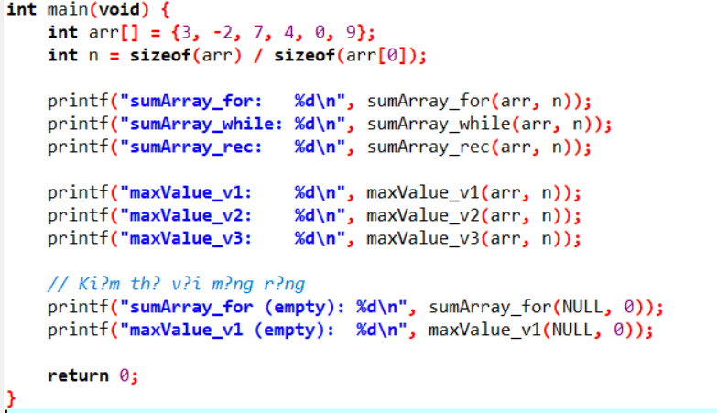
utils3.c (recursion) main.c (in kết quả)
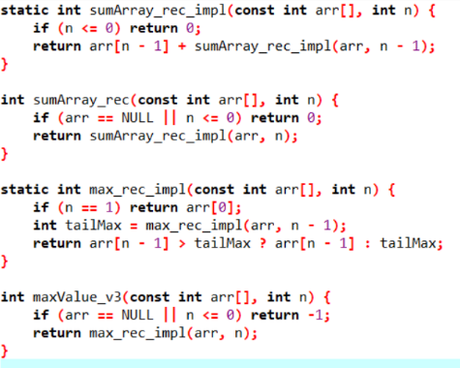

Tiêu chí | Trước chỉnh sửa | Sau chỉnh sửa (Apply/Keep All) | Nhận xét
Kiểm tra đầu vào | Không có, dễ gây lỗi khi n <= 0 hoặc arr == NULL | Thêm kiểm tra ở tất cả hàm | An toàn hơn, tránh crash
Giá trị trả về khi lỗi | INT_MIN hoặc undefined | 0 cho sumArray, -1 cho maxValue | Rõ ràng, dễ phân biệt
Tính nhất quán | Mỗi hàm xử lý khác nhau | Đồng bộ logic kiểm tra | Dễ bảo trì
Khả năng học tập | Sinh viên khó hiểu khi lỗi xảy ra | Có chú thích rõ ràng từng bước | Hỗ trợ người mới học
Trải nghiệm chạy thử | Có thể crash hoặc kết quả sai | In ra giá trị hợp lệ, báo lỗi qua return | Thân thiện hơn

Bài 9: TÍCH HỢP BENCHMARK

Kết quả sau khi Cursor AI thêm file benchmark.c
Thay đổi chính Cursor thực hiện
- Project-wide Search tìm tất cả các hàm maxValue_v1, maxValue_v2, maxValue_v3.
- Tạo file mới benchmark.c để so sánh hiệu năng giữa các hàm này.
- Sinh mảng test 1,000,000 phần tử với giá trị ngẫu nhiên.
- Đo thời gian chạy bằng clock () từ thư viện <time.h>.
- In kết quả: giá trị max tìm được và thời gian thực thi từng hàm.
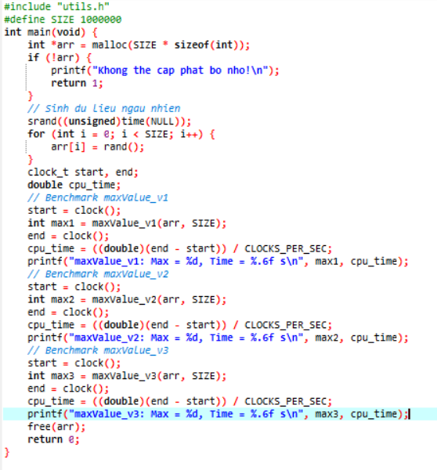

Đánh giá sau chỉnh sửa
Tiêu chí | Trước chỉnh sửa | Sau chỉnh sửa (Apply/Keep All) | Nhận xét
Có benchmark | Không có file benchmark | Thêm file benchmark.c | Cho phép đo hiệu năng thực tế
Quy mô dữ liệu | Chỉ test mảng nhỏ trong main.c | Sinh mảng 1,000,000 phần tử | Đủ lớn để thấy khác biệt hiệu năng
Đo thời gian | Không có | Dùng clock() từ | Chuẩn, dễ hiểu cho sinh viên
So sánh kết quả | Không có | In ra max và thời gian cho v1, v2, v3 | Rõ ràng, dễ phân tích
Trải nghiệm học tập | Sinh viên chỉ thấy logic | Sinh viên thấy cả hiệu năng | Học được trade-off giữa vòng lặp và đệ quy
Khả năng mở rộng | Không có | Có thể thêm benchmark cho sumArray | Dễ mở rộng sang các hàm khác

